REPORTED SPEECH
CÂU TRỰC TIẾP VÀ CÂU GIÁN TIẾP
Giáo trình trực quan • Ví dụ • Mẹo nhớ • Bài tập
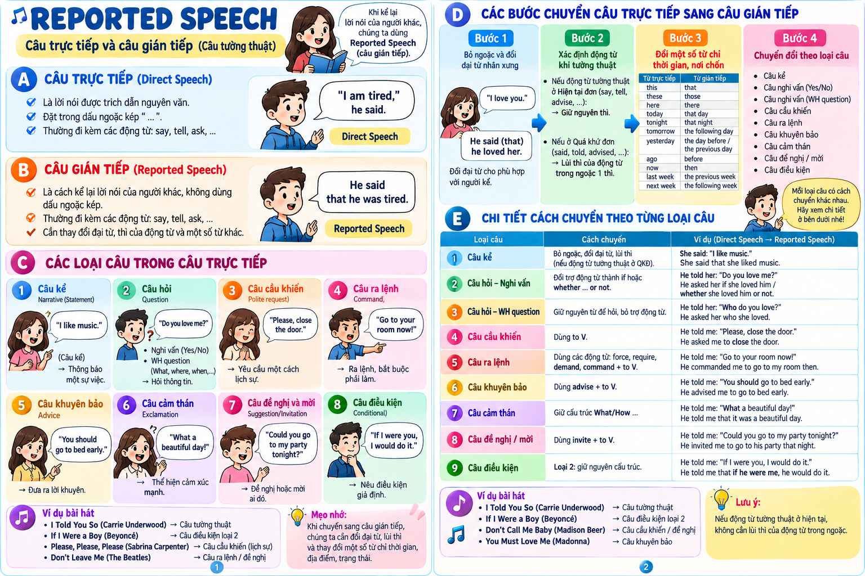
Mục tiêu bài học
- Phân biệt Direct Speech và Reported Speech.
- Thực hiện 4 bước chuyển câu đúng ngữ cảnh.
- Chọn đúng cấu trúc tường thuật cho câu kể, câu hỏi, yêu cầu, mệnh lệnh, lời khuyên, cảm thán, lời mời và câu điều kiện.

1. KHỞI ĐỘNG: DIRECT SPEECH HAY REPORTED SPEECH?
Cấu trúc | Ví dụ và giải thích
Direct Speech (Câu trực tiếp) | Giữ nguyên lời nói và đặt trong dấu ngoặc kép.  Tom said, “I am tired.”
Reported Speech (Câu gián tiếp) | Kể lại ý của người nói, thường bỏ ngoặc kép và điều chỉnh đại từ, thì, từ chỉ thời gian/nơi chốn.  Tom said (that) he was tired.
Mẹo nhớ nhanh
WHO? Đổi đại từ cho đúng người kể. WHEN? Xem động từ tường thuật đang ở thì nào. WHERE/WHEN? Đổi từ chỉ nơi chốn, thời gian nếu bối cảnh thay đổi.
2. BỐN BƯỚC CHUYỂN CÂU
Cấu trúc | Ví dụ và giải thích
Bước 1 — Bỏ ngoặc kép | Bỏ dấu ngoặc kép; đổi đại từ nhân xưng, tính từ sở hữu và đại từ sở hữu theo người nói/người nghe.
Bước 2 — Kiểm tra động từ tường thuật | Nếu say/tell/ask/advise ở hiện tại, thường không lùi thì. Nếu said/told/asked/advised ở quá khứ, thường lùi thì khi tường thuật lời nói trong quá khứ.
Bước 3 — Đổi từ chỉ thời gian/nơi chốn | Đổi khi góc nhìn hoặc bối cảnh đã thay đổi; không phải lúc nào cũng bắt buộc.
Bước 4 — Chọn cấu trúc theo loại câu | Câu kể, câu hỏi Yes/No, câu hỏi WH, yêu cầu/mệnh lệnh, lời khuyên, cảm thán, lời mời/đề nghị và câu điều kiện có cách chuyển khác nhau.
Bảng lùi thì thường gặp
Cấu trúc | Ví dụ và giải thích
Present Simple → Past Simple | “I like music.” → He said (that) he liked music.
Present Continuous → Past Continuous | “I am studying.” → She said (that) she was studying.
Present Perfect → Past Perfect | “I have finished.” → He said (that) he had finished.
Past Simple → Past Perfect | “I saw Lan.” → He said (that) he had seen Lan.
will → would | “I will call you.” → She said (that) she would call me.
can → could | “I can swim.” → He said (that) he could swim.
may → might | “It may rain.” → She said (that) it might rain.
must → had to (nghĩa nghĩa vụ) | “I must go.” → He said (that) he had to go.
Lưu ý: Không nhất thiết lùi thì nếu động từ tường thuật ở hiện tại, sự thật vẫn đúng, hoặc người nói muốn giữ nguyên ý hiện tại.
Bảng đổi từ chỉ thời gian và nơi chốn
Cấu trúc | Ví dụ và giải thích
this / these | that / those
here | there
today / tonight | that day / that night
tomorrow | the following day / the next day
yesterday | the day before / the previous day
now | then
ago | before
last week | the previous week / the week before
next week | the following week / the week after

3. CÁCH CHUYỂN THEO TỪNG LOẠI CÂU
Cấu trúc | Ví dụ và giải thích
1. Câu kể (Statement) | Cấu trúc: said (that) + clause; told + object + (that) + clause.  Direct: Mai said, “I am happy.”  Reported: Mai said (that) she was happy.
2. Câu hỏi Yes/No | Dùng asked + if/whether + chủ ngữ + động từ. Không đảo trợ động từ.  Direct: He asked her, “Do you love me?”  Reported: He asked her if/whether she loved him.
3. Câu hỏi WH | Giữ từ để hỏi (what, where, who, why, when, how…), bỏ trợ động từ do/does/did và dùng trật tự câu kể.  Direct: He asked her, “Who do you love?”  Reported: He asked her who she loved.
4. Câu cầu khiến / yêu cầu lịch sự | asked + object + to V; phủ định: asked + object + not to V.  Direct: He said to me, “Please close the door.”  Reported: He asked me to close the door.
5. Câu ra lệnh | told/ordered/commanded + object + to V.  Direct: He said to me, “Go to your room now!”  Reported: He told/ordered me to go to my room then.
6. Câu khuyên bảo | advised + object + to V; có thể dùng advised + object + not to V.  Direct: He said to me, “You should go to bed early.”  Reported: He advised me to go to bed early.
7. Câu cảm thán | Có thể dùng exclaimed that…; chuyển ý cảm thán thành câu kể phù hợp.  Direct: He said, “What a beautiful day!”  Reported: He exclaimed that it was a beautiful day.
8. Câu đề nghị và mời | Đề nghị: suggested + V-ing / suggested that + subject + should + V. Mời: invited + object + to V.  Direct: He said, “Could you come to my party tonight?”  Reported: He invited me to go to his party that night.
9. Câu van nài / khẩn cầu | begged + object + to V.  Direct: He said, “Please, please help me!”  Reported: He begged me to help him.  Không dùng “insisted me on helping him”. Có thể nói: He insisted on my helping him / He insisted that I help him.
4. CÂU ĐIỀU KIỆN TRONG CÂU GIÁN TIẾP
Cấu trúc | Ví dụ và giải thích
Conditional Type 2 | Thường giữ nguyên cấu trúc điều kiện loại 2.  Direct: He said, “If I were you, I would study harder.”  Reported: He said that if he were me, he would study harder.
Conditional Type 3 | Thường giữ nguyên cấu trúc điều kiện loại 3.  Direct: She said, “If I had studied, I would have passed.”  Reported: She said that if she had studied, she would have passed.
Lưu ý | Đổi đại từ theo ngữ cảnh; không đổi máy móc “I” thành “he” hoặc “you” thành “me” nếu quan hệ người nói/người nghe không phù hợp.
5. LỖI THƯỜNG GẶP — TRÁNH NGAY!
Cấu trúc | Ví dụ và giải thích
Sai: He asked me where did I live. | Đúng: He asked me where I lived. (Câu hỏi gián tiếp dùng trật tự câu kể.)
Sai: He insisted me on helping him. | Đúng: He begged me to help him. / He insisted on my helping him.
Sai: She told that she was tired. | Đúng: She said (that) she was tired. / She told me (that) she was tired.
Sai: He asked me to not go. | Cách thông dụng: He asked me not to go.

6. LUYỆN TẬP: CHANGE INTO REPORTED SPEECH
1. Lan said, “I am doing my homework now.”
2. Nam asked me, “Do you like English?”
3. She asked him, “Where did you buy this book?”
4. The teacher said to us, “Please open your books.”
5. My mother said to me, “You should get up earlier.”
6. He said, “What a wonderful performance!”
7. Peter said to me, “Would you come to my birthday party tomorrow?”
8. Hoa said, “If I were rich, I would travel around the world.”
9. The boy said, “Please help me!”
10. The manager said to us, “Do not be late.”
7. ĐÁP ÁN GỢI Ý
- 1. Lan said (that) she was doing her homework then.
- 2. Nam asked me if/whether I liked English.
- 3. She asked him where he had bought that book.
- 4. The teacher asked/told us to open our books.
- 5. My mother advised me to get up earlier.
- 6. He exclaimed that it was a wonderful performance.
- 7. Peter invited me to come to his birthday party the following day.
- 8. Hoa said that if she were rich, she would travel around the world.
- 9. The boy begged me to help him.
- 10. The manager told/ordered us not to be late.
8. BÀI HÁT GIÚP GHI NHỚ
Cấu trúc | Ví dụ và giải thích
I Told You So — Carrie Underwood | “told” là động từ tường thuật ở quá khứ.
If I Were a Boy — Beyoncé | Gợi nhớ cấu trúc điều kiện loại 2: If + Past Simple, would + V.
You Must Love Me — Madonna | “must” diễn tả sự cần thiết hoặc suy luận tùy ngữ cảnh.
Don’t Leave Me — The Beatles | Câu mệnh lệnh phủ định: Don’t + V; khi tường thuật thường dùng told/asked + object + not to V.
GHI NHỚ CUỐI BÀI: Đổi đại từ đúng người • Lùi thì khi cần • Đổi từ chỉ thời gian/nơi chốn khi bối cảnh thay đổi • Chọn đúng động từ tường thuật và cấu trúc theo loại câu.

